

Modifica diversos cuerpos legales para prevenir y sancionar actividades relacionadas con la explotación de Vertederos Ilegales y Rellenos Sanitarios Clandestinos

# FUNDAMENTOS DEL PROYECTO.

* 1. Los **Vertederos Ilegales de Residuos Sólidos** y **Rellenos Sanitarios Clandestinos** refieren a extensiones territoriales de diversa extensión, en los que se deposita de forma irregular, clandestina y carente de todo permiso sectorial correspondiente, todo tipo de desechos orgánicos o inorgánicos, basuras, residuos o escombros de todo tipo, constituyendo así focos de insalubridad, atracción de vectores, riesgo para las poblaciones aledañas, de riesgo ambiental y de contaminación de cuerpos de aguas y napas subterráneas y de interrupción de actividades Aeroportuarias.
  2. Que, la existencia de Vertederos Ilegales y Rellenos Sanitarios Clandestinos constituye, en la actualidad, un relevante **problema de salud pública, ornato, medio ambiente y calidad de vida de las y los habitantes de diversos territorios Comunales, a nivel nacional**.
  3. Así las cosas, sólo en la Región Metropolitana el Gobierno Regional ha catastrado a la fecha **107 Vertederos Ilegales y Rellenos Sanitarios Clandestinos**, de los cuales más de 55 se mantendrían “activos” y en constante crecimiento, tal como consta en la imagen reproducida a continuación1:

1 Presentación 5° Mesa Intersectorial Vertederos Ilegales de Residuos Sólidos VIRS, Depto. De Medio Ambiente, Biodiverdiad y Acción Climática GORE de Santiago. 24 de octubre de 2023.

**Imagen N° 1:** Geolocalización Vertederos Ilegales y/o Clandestinos. Fuente: Gobierno Regional Metropolitano.

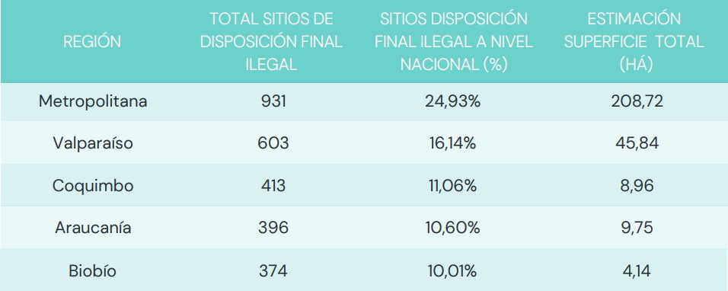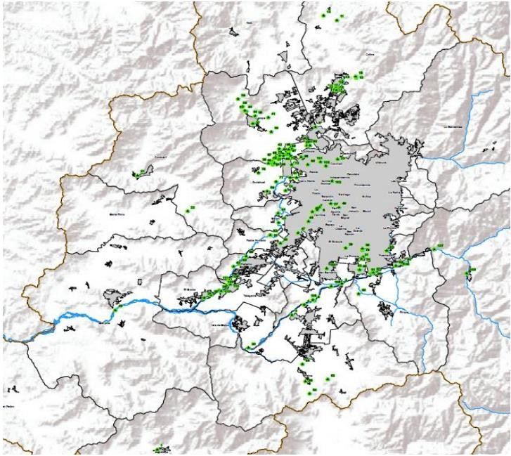

* 1. A mayor abundamiento, a nivel nacional resulta ilustrativo el Diagnóstico de Sitios de Disposición Ilegal de Residuos (2021), elaborado por Faúndez y Ossio, académicos de la Pontificia Universidad Católica, que han identificado la **existencia de 3.735 sitios de disposición ilegal de residuos,** correspondientes en términos espaciales a 1.444,08 ha. Asimismo, establecen a la Región Metropolitana como aquella que más sitios de disposición ilegal concentra, correspondiendo al 24,93% del total nacional, seguido de la Región de Valparaíso con un 16,14% y la Región de Coquimbo con un 11,06% del total nacional. Lo anterior es graficado, tal como sigue:

**Imagen N° 2:** Regiones con mayor cantidad de sitios de disposición final ilegal a nivel nacional. Fuente: Diagnóstico de Sitios de Disposición Ilegal de Residuos.

* 1. Al efecto, se identifica la relevancia de los denominados **Residuos de Construcción y Demolición, que alcanzan la cifra de 2.753.527 m3**, sólo respecto de viviendas nuevas, “*casi la mitad son producidos en la Región Metropolitana, llegando a la cifra de*

*1.151.299 m3, la siguen las regiones de Valparaíso (351.454 m3) con un volumen suficiente para sepultar la Quinta Vergara bajo 10 metros de RCD y la región del Biobío (263.708 m3)”2.* En relación a lo anterior, se identifica también que más del 20% de los Residuos de Construcción y Demolición generados en Chile, no cuentan con un sitio de disposición legal específico en la Región en la que son generados, lo que resulta del todo expresivo de la gravedad y de la condición de expansión en que se encuentra la referida problemática. L

* 1. En relación a **¿Dónde se emplazan los sitios de disposición ilegal de residuos?** El Informe descrito establece que “*51,73% del total se emplazan en Bienes Nacionales de Uso Público, 10,76% se encuentran en sitios privados, 1,63% en Bienes Fiscales y 35,88% no tiene información sobre la clasificación del terreno de emplazamiento”3.*
  2. El efecto, en relación al Estado de los Vertederos Ilegales y Rellenos Sanitarios Clandestinos, cabe identificar:
     1. **Activo:** Predio o sitio de disposición ilegal y/o clandestina de residuos, en que se identifica acopio de todo tipo de desechos de forma constante, siendo en general, objeto de denuncias regulares por parte de particulares de zonas adyacentes u otros Órganos de la Administración del Estado.
     2. **Inactivo:** Predio o sitio de disposición ilegal y/o clandestina de residuos, según cobertura parcial, que no experimenta grandes modificaciones en relación a cantidad de desechos acopiados.
     3. **Eliminado**: Predio o sitio de disposición ilegal y/o clandestina de residuos en el cual se ha realizado labores de saneamiento y que, por su ocupación, destino y/o cierre perimetral definitivo, ya no sería objeto de relleno sanitario o lugar de acopio de todo tipo de desechos.
  3. Teniendo a la vista el marco contextual descrito, y en razón de la necesaria Coordinación de los Órganos de la Administración, se ha desarrollado, desde la labor de la SEREMI de Transportes, el Servicio de Impuestos Internos, SEREMI de Salud, la participación de las Municipalidades involucradas y de Carabineros de Chile, un proceso de fiscalización respecto de camiones que transportan residuos de forma ilegal y/o clandestina, que ha permitido en la Región Metropolitana el retiro de vehículos, citaciones a Juzgado de Policía Local, residuos sólidos retirados y dispuestos regularmente, así como infracciones cursadas por la actividad de transporte ilegal. En síntesis, se diagnostica que abordar la problemática de los Vertederos Ilegales y Rellenos Sanitarios Clandestinos es una **labor ardua, que requiere de la estricta coordinación de todas las entidades relacionadas en materia Medio Ambiental, Sanitaria, de Seguridad Pública, y de Administración Comunal**.

2 Faúndez, J. y Ossio, F. “*Diagnóstico Nacional de Sitios de Disposición Ilegal de Residuos”* (Reporte N° 1), Santiago de Chile. Pp. 5.

3 Ibíd. Pp. 6.

* 1. Según las labores de Fiscalización desarrolladas por diversas Entidades Públicas, se ha identificado, además, la **ausencia de un entramado institucional** que permita prevenir, fiscalizar y sancionar debidamente las conductas que tienden a la conformación de Vertederos y Rellenos Sanitarios Clandestinos.
  2. Al efecto, se identifica que los **Municipios no son considerados como un actor relevante** a nivel de la Prevención y Fiscalización de los Vertederos y Rellenos Ilegales y/o Clandestinos, lo que consideramos debe ser abordado mediante una participación activa de los Gobiernos Locales en las políticas de disposición final de residuos y desechos, así como de fiscalización éstas, toda vez que es a nivel local donde se expresan de forma más directa las **externalidades negativas** de la disposición clandestina e ilegal de desechos de todo tipo.
  3. Asimismo, al identificarse que diversos Vertederos y Rellenos Ilegales se localizan en terrenos o predios que han sido **ocupados irregularmente**, ante la pasividad, negligencia o mera tolerancia del propietario del bien raíz, se considera fundamental establecer un **régimen de responsabilidad patrimonial infraccional del titular**, desde el Código Sanitario y, por otro lado, en vinculación con la figura actualmente existente de la declaratoria de Propiedad Abandonada, con objeto de fomentar las labores de cerramiento y resguardo de los predios ociosos con potencialidad de ser utilizados para acopio de desechos o residuos de todo tipo.
  4. Finalmente, atendido el bajo potencial disuasorio de las sanciones de multas por infracciones constatadas por la SEREMI de Salud, o la SEREMI de Transportes, o el competente Juzgado de Policía Local, en relación con el Art. 494 N° 3 del Código Penal Vigente y, en virtud de la **relevancia del Bien Jurídico protegido**, constituido por el Derecho a un Medio Ambiente Libre de Contaminación, la integridad de los Cuerpos de Agua presentes en los territorios comunales, así como la Salud e Integridad Física de la población, se establece en **calidad de delito, asignándosele pena de presidio**, a todas las personas relacionadas con la operación de un Vertedero Ilegal o Relleno Sanitario Clandestino, otorgando así herramientas a las Fiscalías y al Sistema Penal Chileno para la persecución de las conductas descritas *infra.*

# IDEA MATRIZ DEL PROYECTO DE LEY.

El presente Proyecto de Ley, a través de la modificación de diversos cuerpos normativos, busca **prevenir, fiscalizar y sancionar la operación de Vertederos Ilegales y Rellenos Sanitarios Clandestinos,** consagrando las actividades descritas como Delito en el Código Penal, atribuyéndole **penas de Presidio**, que permitan favorecer su persecución criminal, y estableciendo diversas facultades que permiten que las **I. Municipalidades**, en coordinación con los Órganos sectoriales de la Administración, desplieguen labores de fiscalización y prevención de la formación de Vertederos y Rellenos Sanitarios Clandestinos en su territorio comunal, estableciéndose además la responsabilidad pecuniaria de los propietarios de bienes raíces en que se desarrollen las actividades descritas, ya sea por pasividad, negligencia o mera tolerancia del titular.

En consideración a lo anteriormente expuesto, las Diputadas y Diputados sometemos a vuestra consideración el siguiente proyecto de ley:

# PROYECTO DE LEY.

**ARTÍCULO PRIMERO:** Modificase el Código Penal, en los términos siguientes:

1. Introdúzcase **nuevo Artículo 318 Quáter**, en el Título XIX “Crímenes y Simples delitos contra la Salud Pública”, del Libro Segundo “CRÍMENES Y SIMPLES DELITOS Y SUS PENAS”, del Código Penal, en el siguiente tenor:

***“Artículo 318 Quáter****: Todo aquel que utilizare o explotare vertederos ilegales o rellenos sanitarios clandestinos, para la disposición final de basuras, desechos orgánicos y no orgánicos, escombros y residuos de construcción y/o demolición, u análogos, será sancionado con la pena de presidio menor en su grado mínimo a máximo.*

*Se aplicará la misma pena descrita a quien traslade, introduzca o deposite basuras, desechos orgánicos y no orgánicos, escombros y residuos de construcción y/o demolición, u análogos, en calles, áreas verdes y, en general, en Bienes Nacionales de Uso Público.*

*Se considerarán como agravante de esta conducta punible, las acciones u omisiones desarrolladas con la pretensión de dificultar las acciones inspectivas e investigativas de las Municipalidades, las Secretarías Ministeriales competentes, las Policías, el Ministerio Público u otros Órganos de la Administración que correspondan.*

*Se considerará como agravante de esta conducta punible, que las labores de operación o explotación de vertederos y depósitos de basura o rellenos sanitarios ilegales, se desarrollen en el área de influencia y/o entorno adyacente de Infraestructura Portuaria o Aeroportuaria.*

*La pena asignada al delito descrito en el Inciso Primero de este Artículo será aumentada en uno o dos grados, en caso de que el traslado, introducción o disposición se realizare respecto de basuras, desechos orgánicos y no orgánicos, escombros y residuos de construcción y/o demolición, u análogos, que pudieren amenazar la Vida y la Integridad Física de la comunidad que habita los entornos adyacentes o el Medio Ambiente circundante, por su toxicidad, inflamabilidad, o algún otro atributo físico o químico equivalente.*

*Asimismo, la pena asignada al delito en cuestión se elevará en uno o dos grados, en caso que las conductas descritas en el Inciso Primero de este Artículo se verificaren en el lecho, cauce o las terrazas de inundación de superficies cubiertas de aguas, de régimen natural o artificial, Humedales Urbanos o en otras áreas protegidas que formen parte del Sistema Nacional de Áreas Protegidas o se encuentren sujetas a la tutela del Servicio de Biodiversidad y Áreas Protegidas”.*

1. **Eliminase en el Artículo 494 del Código Penal el Numeral 3°,** pasando el actual 4° a ser 3°, y así, sucesivamente.

**ARTÍCULO SEGUNDO:** Modificase el Decreto con Fuerza de Ley N° 725 de 1968 que establece el Código Sanitario, de la siguiente manera:

* 1. **Modifíquese el Artículo 79**, incorporando nueva frase final, luego de la palabra “clase” y después de la coma, la frase: “*será necesaria la aprobación previa del proyecto por parte del Servicio Nacional de Salud, así como por el Alcalde/sa de la comuna en que se emplace o pretenda emplazar la planta de tratamiento de basuras y desperdicios, con acuerdo del respectivo Consejo Municipal, el que requerirá de mayoría simple para su decisión, la que deberá ser fundada”*.
  2. **Reemplácese el Artículo 80,** según el siguiente tenor:

*“Corresponde al Servicio Nacional de Salud, con acuerdo de la Municipalidad de la comuna correspondiente, autorizar la instalación y vigilar el funcionamiento de todo lugar destinado a la acumulación, selección, industrialización, comercio o disposición final de basuras y desperdicios de cualquier clase.*

*Al otorgar esta autorización, el Servicio Nacional de Salud así como la Municipalidad de la comuna en donde se emplace o emplazará el lugar según las destinaciones del Inciso precedente, determinarán las condiciones sanitarias que deben cumplirse para evitar molestia o peligro para la salud de la comunidad o del personal que trabaje en estas faenas”.*

* 1. **Modifíquese el Artículo 81,** reemplazando la frase final del Inciso Único “deberán reunir los requisitos que señale dicho Servicio, el que, además, ejercerá vigilancia sanitaria sobre ellos*”*, por la siguiente: “*deberán reunir los requisitos que señale dicho Servicio, el que, además, ejercerá vigilancia sanitaria sobre ellos, en coordinación con la Unidad de Seguridad Pública de las Municipalidades correspondientes a los territorios comunales por los cuales éstos vehículos y sistemas de transporte, se desplacen”.*
  2. **Modifíquese el Artículo 81,** incorporando un nuevo Inciso Segundo: “*Prohíbase la transferencia y disposición de basuras, desechos orgánicos y no orgánicos, escombros y residuos de construcción y/o demolición, u análogos, originados en una Región distinta a aquella en que se pretenda su disposición final, sin contar, de forma previa, con la autorización fundada del Alcalde/sa con acuerdo, según mayoría simple, del respectivo Consejo Municipal, de la Comuna en que se pretenda proceder a la disposición final de los residuos, escombros y desechos descritos*”.
  3. Introdúzcase **nuevo Artículo 174 Bis**, pasando el Artículo 174 Bis a ser 174 Ter, en el siguiente tenor:

***“Artículo 174 Bis:*** *El propietario de un Bien Raíz que sea destinado a la disposición final de basura, desechos, escombros o residuos, o a la explotación en calidad de vertedero ilegal o relleno sanitario clandestino, en contravención a las normas contenidas en el presente Código Sanitario o sin la obtención previa de las autorizaciones sanitarias pertinentes, y sin que el referido propietario haya adoptado las medidas adecuadas para evitar que se verifiquen los hechos descritos, será sancionado con una Multa que, excepcionalmente se destinará a Beneficio Municipal de 50 a 1000 Unidades Tributarias Mensuales, previo Sumario Sanitario”.*

**ARTÍCULO TERCERO:** Modifíquese el Decreto con Fuerza de Ley N°458 que Aprueba Nueva Ley General De Urbanismo y Construcciones, a la sazón:

1. **Modifíquese el Artículo 116,** para incorporar en su Inciso Primero, una nueva frase final a continuación del punto final, en el siguiente tenor: *“La obtención de los Permisos Municipales*

*descritos estará sujeta, además del cumplimiento de la normativa urbanística, a la presentación de un Plan de transferencia, reciclaje y disposición de residuos de construcción y/o demolición en una Planta debidamente autorizada para el tratamiento, separación para reciclaje y disposición final de residuos sólidos y asimilables”*.

1. **Modifíquese el Artículo 116,** para incorporar en su Inciso Sexto, a continuación de la palabra “urbanísticas” y antes de la coma la siguiente frase: “*y con la obligación de presentación de un Plan de transferencia, reciclaje y disposición de residuos de construcción y/o demolición*”*.*
2. **Modifíquese el Artículo 119** para incorporar en su Inciso único, a continuación de la palabra “especificaciones” y antes de la palabra “y”, la siguiente frase: “, *Plan de transferencia, reciclaje y disposición presentado en los términos de la presente Ley General”.*
3. **Modifíquese el Artículo 144** para incorporar en su Inciso Segundo, a continuación de la frase “esta ley” y antes del punto seguido, la frase siguiente: “*, y que se ha dado debido cumplimiento al Plan de transferencia, reciclaje y disposición presentado, acompañándose las certificaciones que corresponda y den cuenta de la recepción de residuos de construcción y/o demolición en una Planta de tratamiento y/o reciclaje debidamente autorizada*”.

d) **Modifíquese el Artículo 144**, para incorporar en su Inciso Cuarto, a continuación de la frase “normas urbanísticas aplicables a la obra” y antes de la coma, tal como sigue: “*así como el debido cumplimiento del Plan de transferencia, reciclaje y disposición de residuos de construcción y/o demolición*”.

**ARTÍCULO CUARTO: Modifíquese el Inciso Segundo del Artículo 58 BIS del Decreto N°2385** que fija el texto refundido y sistematizado del Decreto Ley N° 3.063 de 1979, sobre Rentas Municipales, añadiéndose, un nuevo inciso tercero, pasando el actual Inciso Tercero, a ser Cuarto, el Cuarto a ser Quinto, el Quinto a ser Sexto y el Sexto a ser Séptimo:

“*Para efectos de esta ley, se entenderá también como propiedad abandonada el predio o inmueble que sea destinado a la disposición final de basuras, desechos orgánicos y no orgánicos, escombros y residuos de construcción y/o demolición, u otros análogos, o a la explotación en calidad de vertedero ilegal o relleno sanitario clandestino*”.